Estetika a funkčnost ruku v ruce: jak promyšlené detaily mění každodenní prožitek z interiéru
Současný interiérový design se stále méně soustředí pouze na vizuální dojem. Do popředí se dostávají prvky, které ovlivňují každodenní používání prostoru – jeho pohodlí, logiku i přirozený rytmus. Právě drobné detaily často rozhodují o tom, zda se v interiéru cítíme dobře. A týká se to i vybavení, které bylo ještě donedávna vnímáno čistě technicky. Koupelnový radiátor už dnes nemusí být nenápadnou nutností, ale promyšlenou součástí designu i komfortu.
„Design není jen o vzhledu. Upřednostňujeme řešení, kde se estetika a praktičnost spojují v jeden celek. U radiátorů to znamená konstrukci s jasným přínosem pro každodenní používání, doplněnou o zpracování, které prostoru dodává osobitý charakter. Přestože radiátor často zůstává v pozadí, je nezbytnou součástí každé koupelny a zaslouží si stejnou míru pozornosti jako vana nebo umyvadlo,“ komentuje Miroslav Váša, produktový manažer pro oblast designových radiátorů společnosti Zehnder.
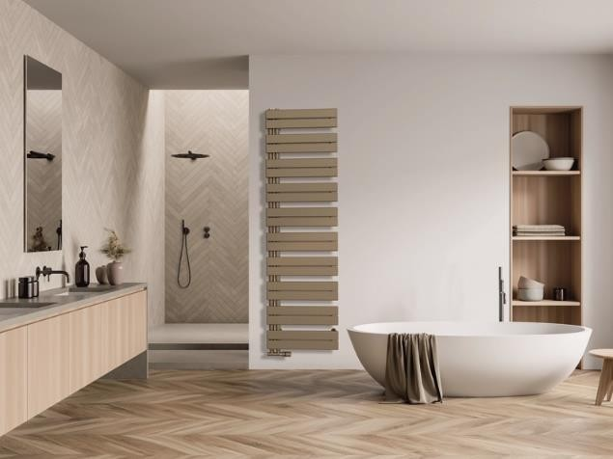
Asymetrie, která vychází z praxe
Model Zehnder Roda Duo je příkladem přístupu, kdy tvar vychází z reálného používání. Asymetrické uspořádání plochých trubek není dekorativním prvkem, ale ergonomickým řešením. Otevřená boční strana umožňuje snadné zasunutí ručníků bez nutnosti jejich provlékání, jak je tomu u klasických žebříkových radiátorů. Manipulace je přirozenější a každodenní používání pohodlnější, bez kompromisů v estetice.
Obrázek č. 1: Radiátor Zehnder Roda Duo kombinuje čistý design s komfortem každodenního používání a stává se přirozenou součástí moderní koupelny.

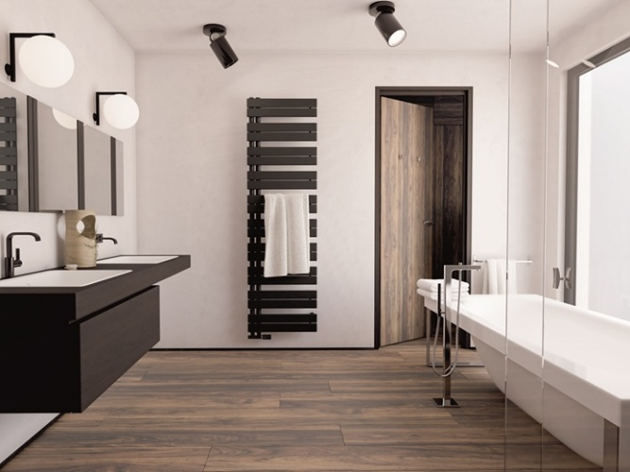
Flexibilita, která zjednodušuje plánování koupelny
Promyšlenost modelu Zehnder Roda Duo se projevuje i při samotné instalaci. U teplovodní varianty není nutné předem rozhodovat, zda zvolit pravé nebo levé provedení. Orientaci otevřené strany lze určit až na místě instalace pouhým otočením tělesa. Tento detail výrazně usnadňuje plánování koupelny, snižuje riziko chyb při objednávce a zjednodušuje práci projektantům i montážním firmám.
Obrázek č.2: Radiátor Zehnder Roda Duo je navržen tak, aby se přizpůsobil prostoru i potřebám koupelny.
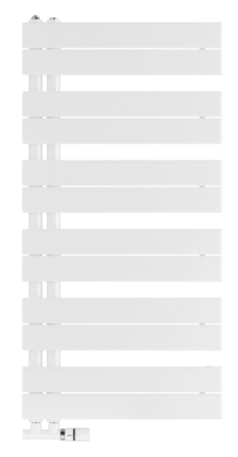
Minimalistický vzhled radiátoru podtrhuje precizní výrobní zpracování. Díky pokročilým svařovacím technologiím jsou spoje mezi trubkami prakticky neviditelné, což přispívá k vizuální čistotě a snadnější údržbě. Absence viditelných svárů spolu s precizním dvouvrstvým lakováním či kvalitním chromováním omezuje usazování nečistot, snižuje riziko vzniku koroze a přispívá k delší životnosti výrobku.
Zehnder Roda Duo je navíc dostupný v téměř padesáti barevných variantách, které umožňují jeho sladění s různými styly koupelen – od minimalistických po výraznější interiéry. Radiátor se tak stává plnohodnotnou součástí architektonického řešení, nikoli jen technickým doplňkem.
Obrázek č.3: Zehnder Roda Duo kombinuje precizní řemeslné zpracování a praktické využití s možností barevného sladění v široké paletě odstínů. Radiátor se tak stává stylovým i funkčním prvkem koupelny.
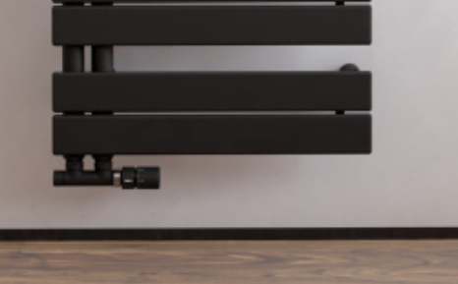
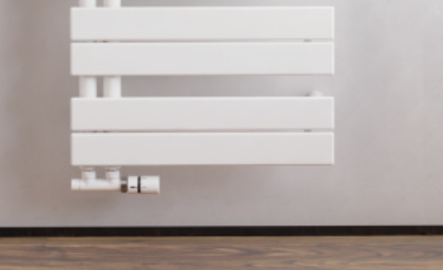
Obrázek č.4: Detailní pohled na radiátor Zehnder Roda Duo odhaluje precizní zpracování a čisté linie minimalistického designu. Možnost sladění barvy ventilu s radiátorem dodává celku jednotný vzhled a ještě více podtrhuje jeho eleganci.
Koupelnové radiátory jsou nejen funkčními výrobky, ale také opravdovými designovými předměty, které dotvářejí koncept místnosti. Možnosti jejich pestrého zpracování si můžete prohlédnout zde.
Fotografie v tiskové kvalitě jsou k dispozici ke stažení na našem tiskovém středisku.

O společnosti Zehnder:
Zehnder Group Czech Republic s.r.o. je dceřinou společností švýcarského koncernu ©Zehnder Group, založeného v roce 1895. Se 17 výrobními závody a více než 3.500 zaměstnanci patří k technologické špičce v oblasti designových koupelnových a bytových radiátorů, komfortních systémů větrání s rekuperací tepla a stropních sálavých systémů pro vytápění a chlazení.

Pro další informace nebo podklady kontaktujte:
Kamila Žitňáková
Crest Communications a.s.
kamila.zitnakova@crestcom.cz
+420 725 544 106

Obrázky lze používat při uvedení zdroje „© Zehnder Group“ nebo popisku s uvedením značky a názvu výrobku např. Zehnder Roda Duo.

